MINE WORD

Uživatelská příručka

Obsah

1. Představení hry 3

2. Spuštění hry 3

3. Hlavní menu 4

4. Samotné hraní 5

# Obrázky

Obrázek 1-Grafické nastavení před spuštěním 3

Obrázek 2-Výstupní nastavení před spuštěním 4

Obrázek 3-Hlavní menu 4

# Představení hry

Tato hra patří do skupiny 2D budovatelských (management) strategií,kde jedinou změnou je pohled z boku. Hráč má za úkol na procedurálně generované mapě vést těžební ropnou společnost. S pomocí dvou druhů budov, které umožnují těžbu ropy. První z nich je vrtná věž sloužící k lokalizaci naleziště a k jeho navrtání. Druhá budova je pumpa, která po dosažení ropy sací hlavicí přeměňuje ropu v zisk. Cílem hry je vytěžit všechnu ropu, aniž by hráč zkrachoval.

# Spuštění hry

Před samotným spuštěním hry se zobrazí obrazovka s nastavením. Hráč má možnost v grafickém nastavení si upravit rozlišení hry, kvalitu grafických komponent, druh zobrazování (1 display je standartní a tudíž se nedá měnit) a na závěr jestli se má hra spustit v okně, nebo přes celou obrazovku.

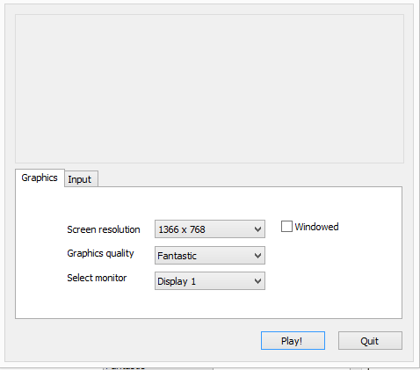

Obrázek 1-Grafické nastavení před spuštěním

V nastavení výstupních funkcí má hráč možnost nastavit hlavní a vedlejší způsoby ovládání hry. Například pro pohyb po mapě jsou zde dvě možnosti, hlavní je pohyb pomocí šipek, vedlejší je pohyb pomocí kombinace WASD. Toto si samozřejmě hráč může libovolně upravovat podle jeho preferencí.

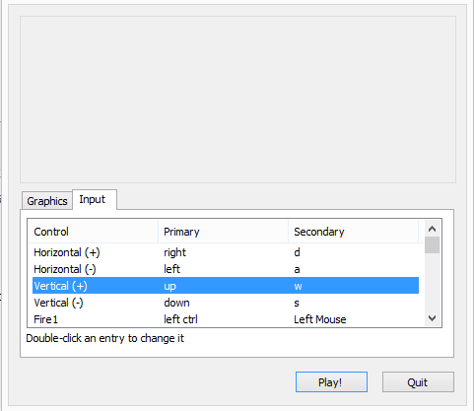

Obrázek 2-Výstupní nastavení před spuštěním

# Hlavní menu

Hlavní menu slouží pro navigaci hráče hrou. Zde se může dozvědět o autorech hry a grafickém nastavení. Dále hlavní menu umožnuje zahájit novou hru se zcela náhodnou mapou, vybrat si z některých předdefinovaných map a nebo načíst hru. Některé funkcionality nejsou implementovány, budou přidány v pozdějších updatech a patchech.

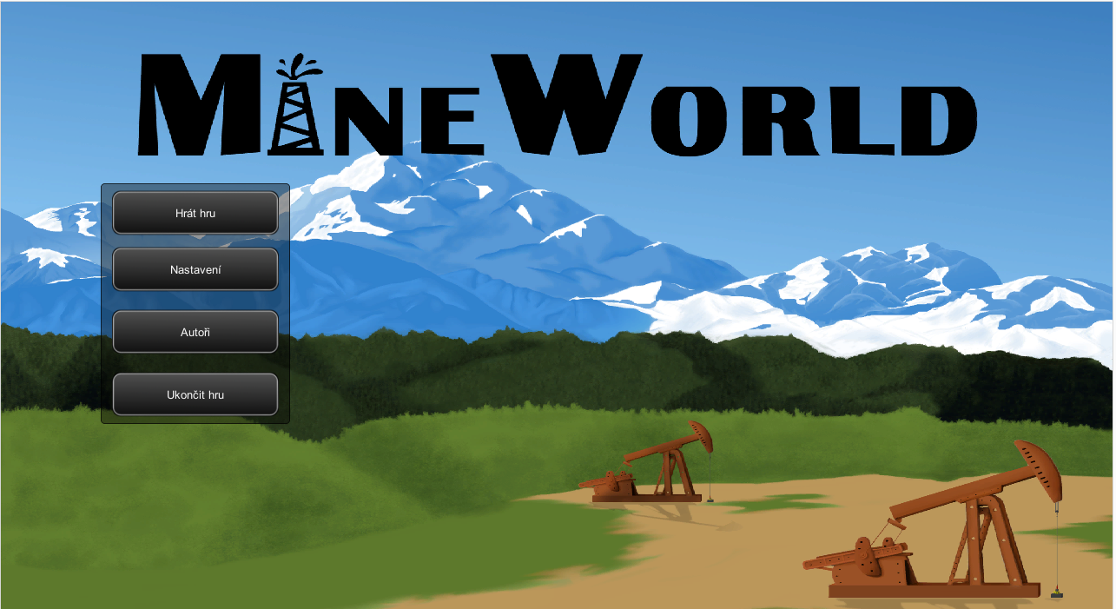

Obrázek 3-Hlavní menu

# Samotné hraní

Po spuštěním nové hry hráč uvidí výchozí pohled na rozhraní půdy a nebe. Nahoře obrazovky je informační lišta (z leva) s aktuálními penězi (začíná s 50 000), ziskem a vytěženou ropou. Dále na horní liště je také tlačítko pro odchod do hlavního menu.

Na rozhraní půdy a nebe po pravé straně nalezne hlavní budovu společnosti. V tuto chvíli má budova pouze dekorativní funkci. V budoucích updatech je plánováno přidání technologií a grafové historie prodeje ropy a mnoho dalších funkcích právě po rozkliknutí hlavní budovy.

Další předem postavená budova je vrtná věž, sloužící k vytvoření průchodu mezi povrchem a ropnou žílou za pomocí vrtné hlavice. Vrtná hlavice se objeví a poté pohybuje po kliknutí na bílé plus v modrém poli. Tato akce hráče stojí určité množství peněz. V budoucích updatech je plánováno, aby tato budova byla nezbytnou pro začátek samotné těžby a aby bez ní nebylo možno zahájit těžbu jakékoliv ropné žíly.

Poslední z předem postavených budov je pumpa, která slouží k vytěžení ropné žíly za pomocí sací hlavice. Sací hlavice se objeví a poté pohybuje po kliknutí na bílé plus v modrém poli. Tato akce stojí hráče určité množství peněz. V budoucích updatech je plánováno při těžení ropné žíly její postupné vysávání, místo v současnosti přítomného vytěžení pouze části zasažené sací hlavou.

Pro další stavění budov slouží panel stavby, který se objeví po kliknutí na tlačítko v podobě kladiva v levém dolním rohu obrazovky. Zde jsou přítomny v symbolickém zastoupení dvě výše zmíněné budovy a to vrtná věž a pumpa. Po kliknutí na jeden ze symbolů se objeví příslušná budova na povrchu půdy připojená ke kurzoru myši pro snadné postavení do výhodné pozice. Po opětovném kliknutí se budova postaví a z hráčova účtu se odečte příslušná částka. V budoucích updatech je plánováno přidáním dalších budov umožňujících například filtraci vytěžené ropy a tím zvýšení zisků.